Inhalt

Einführung 2

Erfassung von teilnehmer:innenbezogenen Tätigkeiten in der Verlaufsdokumentation 2

Anlegen eines Verlaufseintrags 2

Bearbeiten eines Verlaufseintrags 3

Löschen eines Verlaufseintrags 3

Duplizieren eines Verlaufseintrags 3

Ausgabe in Excel 3

Berücksichtigung für ESF 3

Erfassung von Gruppenveranstaltungen/Gruppencoaching 4

Aufruf 4

Aufbau der Maske 4

Gruppencoaching anlegen 5

Teilnehmer:innen zu Gruppencoaching hinzufügen 5

Gruppencoaching auswählen 5

Teilnehmer:innen hinzufügen 6

Teilnehmer:innen vom Gruppencoaching entfernen 6

Übernahme in die Verlaufsdokumentation 6

Teilnehmer:innenliste bearbeiten 7

Gruppencoaching duplizieren 7

Gruppencoaching löschen 8

Anwesenheitsliste 8

Synchronisierung zwischen Gruppencoaching und Verlaufsdokumentation 9

Erfassung von maßnahmenbezogenen Tätigkeiten in „Mein Bereich“ 9

Aufruf 9

Aufbau der Maske 9

Anlegen einer ESF Tätigkeit 10

Bearbeiten eines Eintrags 11

Löschen eines Eintrags 11

Duplizieren eines Eintrags 11

Ausgabe in Excel 11

Auswertung der ESF Tätigkeiten 11

# Einführung

Um ESF Maßnahmen gemäß den Vorgaben zu dokumentieren und Zeitaufwände der Mitarbeiter:innen nachweisen zu können sind sie Möglichkeiten der ESF Dokumentation in der QBank erweitert worden.

Die Dokumentation unterteilt sich in 3 Bereiche

* Dokumentation von teilnehmer:innenbezogenen Tätigkeiten in der Verlaufsdokumentation
* Dokumentation von Gruppenveranstaltungen/Gruppencoaching
* Dokumentation von maßnahmenbezogenen Tätigkeiten

# Erfassung von teilnehmer:innenbezogenen Tätigkeiten in der Verlaufsdokumentation

Die Verlaufsdokumentation dürfte den Anwender:innen hinlänglich bekannt sein, da sie in allen Maßnahmen zur Anwendung kommt. Neu ist hier, dass Einträge aus dem Gruppencoaching in die Verlaufsdokumentation importiert werden. Sie können dort jedoch nicht geändert werden.

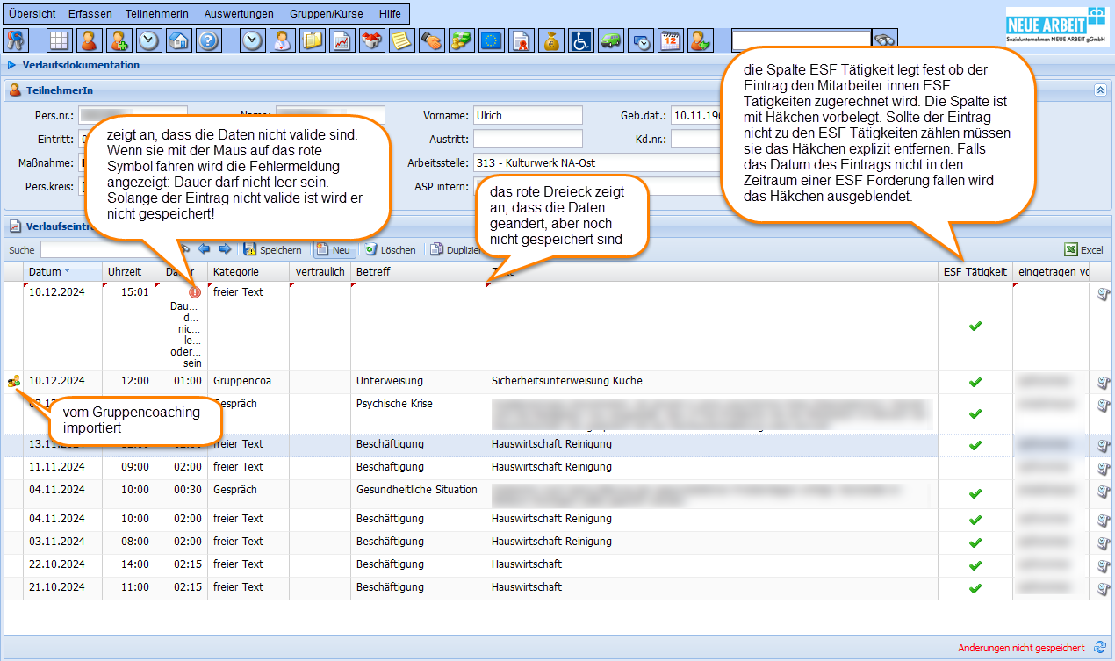Abbildung 1: Verlaufsdokumentation

## Anlegen eines Verlaufseintrags

Zum Anlegen eines Verlaufseintrags auf  klicken:

* «Datum» und «Uhrzeit» werden mit aktuellem Datum, aktueller Uhrzeit vorbelegt und können geändert werden
* «Dauer» ist ein Pflichtfeld
* «Kategorie» auswählen  
  Hinweis: Verwenden sie nicht die «Kategorie» «Gruppencoaching». Diese ist für den Import aus der Maske «Gruppen/Kurse🡪ESF» reserviert.
* Wenn sie das Häkchen bei «vertraulich» setzen können andere Benutzer:innen den Eintrag nicht sehen
* «Betreff» und «Text» entsprechend ausfüllen
* «ESF Tätigkeit» legt fest ob der Eintrag zu dem Mitarbeiter:innen ESF Tätigkeiten zugerechnet wird – in der Maske «Mein Bereich», Register «ESF Tätigkeiten» und in der Auswertung «Auswertungen🡪ESF Verwaltung», Register « Tätigkeiten inkl. Verlauf/Gruppencoaching».  
  Bei Neuanlage eines Eintrags ist die Spalte als Häkchen gesetzt vorbelegt. Falls der Eintrag nicht in den Zeitraum einer ESF Förderung fällt wird das Häkchen nach dem Speichern ausgeblendet.  
  Wenn der Eintrag keine einem/einer Mitarbeiter:in zuordenbare ESF Tätigkeit widerspiegelt müssen sie das Häkchen explizit entfernen. Klicken sie dazu einfach in die Zelle. Es erscheint ein Häkchenfeld, dass sie bearbeiten können.
* Bei «eingetragen von» wird nach dem Speichern der Benutzername vom System eingetragen



Wenn sie fertig sind auf klicken. Das gelbe Ausrufezeichen beim «Speichern» Button sollte verschwinden.

## Bearbeiten eines Verlaufseintrags

Klicken sie zum Bearbeiten einfach in die entsprechende Zelle. Der Editiermodus wird aktiviert.

Folgende Einträge können sie nicht bearbeiten:

* Einträge von anderen Benutzer:innen
* Einträge die vom Gruppencoaching importiert wurden

## Löschen eines Verlaufseintrags

Klicken sie auf

Folgende Einträge können sie nicht löschen:

* Einträge von anderen Benutzer:innen
* Einträge die vom Gruppencoaching importiert wurden

## Duplizieren eines Verlaufseintrags

Falls sie einen Verlaufseintrag anlegen wollen den es in ähnlicher Form schon gibt können sie sich Schreibarbeit sparen, in dem sie den vorhandenen Verlaufseintrag duplizieren. Wählen sie dazu den gewünschten Verlaufseintrag aus und klicken sie auf  . Der duplizierte Verlaufseintrag wird direkt oberhalb eingefügt. Sie erkennen ihn auch an der roten Dreieckchen links oben in den Zellen:

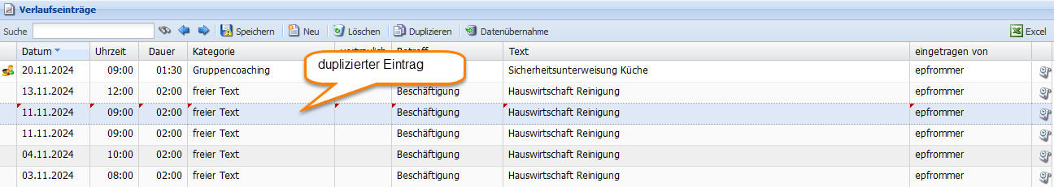

Abbildung : Verlauf - Eintrag duplizieren

## Ausgabe in Excel

Sie können die Verlaufseinträge als Exceltabelle herunterladen- Klicken sie dazu auf den Button  ganz rechts in der Symbolleiste.

## Berücksichtigung für ESF

Ob ein Verlaufseintrag für ESF berücksichtigt wird hängt davon ab ob das Datum des Verlaufseintrags in eine ESF Förderung fällt, Maske «TeilnehmerIn🡪ESF Förderung»:

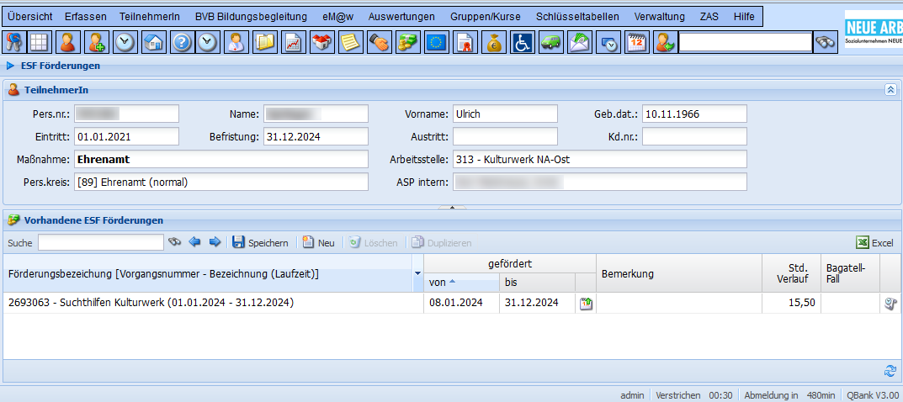

Abbildung 3: ESF Förderung

# Erfassung von Gruppenveranstaltungen/Gruppencoaching

## Aufruf

Sie erreichen die Maske zur Erfassung von Gruppencoaching für ESF über den Hauptmenüpunkt «Gruppen/Kurse», dort wählen sie «ESF» aus.

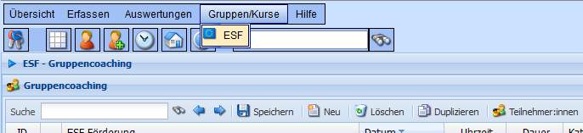

Abbildung 4: Gruppencoaching - Aufruf

## Aufbau der Maske

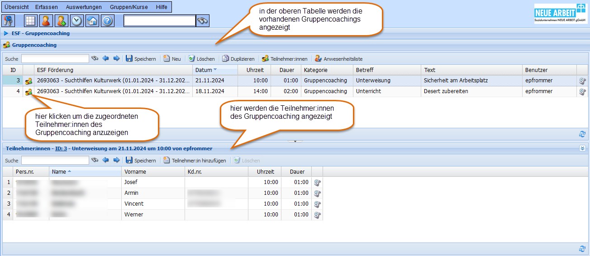

Abbildung 5: Gruppencoaching - Aufbau der Maske

Es werden nur die von ihnen angelegten Gruppencoachings angezeigt.

## Gruppencoaching anlegen

Klicken sie in der oberen Tabelle «Gruppencoaching» auf «Neu*»*. Es wird ganz oben eine neue leere Zeile eingefügt. Zellen mit dem Symbol  sind Pflichtfelder und dürfen nicht leer sein.

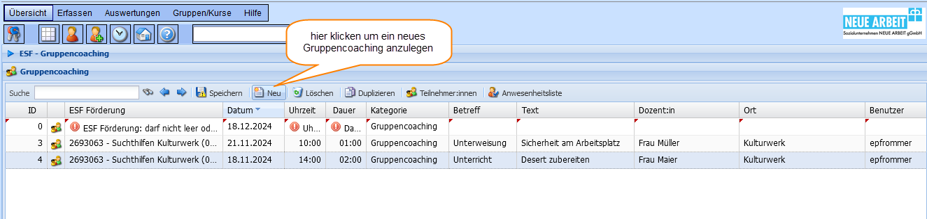

Abbildung : Gruppencoaching anlegen

Klicken sie auf «Speichern*»* nachdem sie die Daten vollständig erfasst haben. Wenn in einer Spalte noch ein rotes Ausrufezeichen erscheint sind die Daten nicht valide und werden nicht gespeichert.

Der Aufbau der Tabelle entspricht der Verlaufsdokumentation. Sie müssen lediglich noch die ESF Förderung auswählen. Die Kategorie wird mit «Gruppencoaching» vorbelegt und kann nicht geändert werden.

Die beiden Spalten «Dozent:in» und «Ort» können optional ausgefüllt werden. Wenn sie eine Anwesenheitsliste erstellen ist es sinnvoll die Spalten auszufüllen, da die Angaben in das Formular übernommen werden. Die beiden Felder sind Nachschlagefelder. Sobald sie mindestens einen Buchstaben eingegeben haben wird in der Datenbank nach entsprechenden Einträgen von ihnen gesucht und aufgelistet. So können sie sich Schreibarbeit sparen.

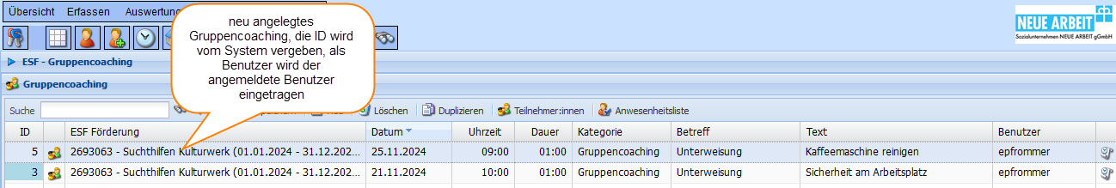Abbildung 7: Gruppencoaching - neu angelegt

## Teilnehmer:innen zu Gruppencoaching hinzufügen

### Gruppencoaching auswählen

Wählen sie das gewünschte Gruppencoaching aus und klicken sie in der Symbolleiste auf .  
Alternativ können sie auch in Tabelle auf das Symbol  klicken.

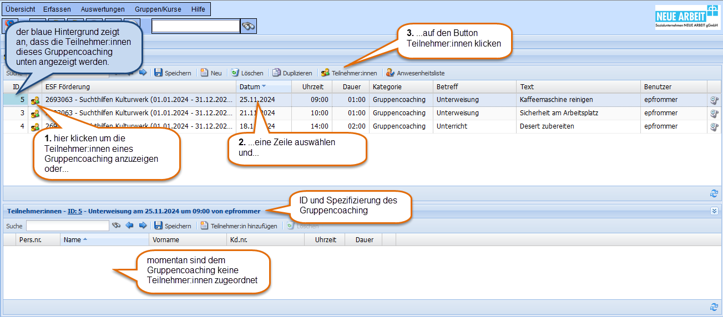

Abbildung 8: Gruppencoaching auswählen

In der Spalte «ID» der Gruppencoachings wird die eindeutige ID angezeigt, diese finden sie auch in der Titelzeile der Teilnehmer:innen. Wenn die ID hellblau hinterlegt ist werden die Teilnehmer:innen zu diesem Gruppencoaching angezeigt.

### Teilnehmer:innen hinzufügen

Klicken sie in der unteren Tabelle «Teilnehmer:innen» auf . Es öffnet sich ein Fenster. In der Suchmaske können sie nach Name, Vorname, Kundennr. und Persnr. suchen. Bei Name, Vorname und Kundennr. genügt es nur einen Teil des Suchbegriffs einzugeben. Wenn z.B. bei Name "ab" eingegeben wird werden alle Nachnamen, die mit "ab" beginnen aufgelistet. Sie können bei diesen 3 Feldern auch * als Platzhalter für beliebig viele Zeichen verwenden.

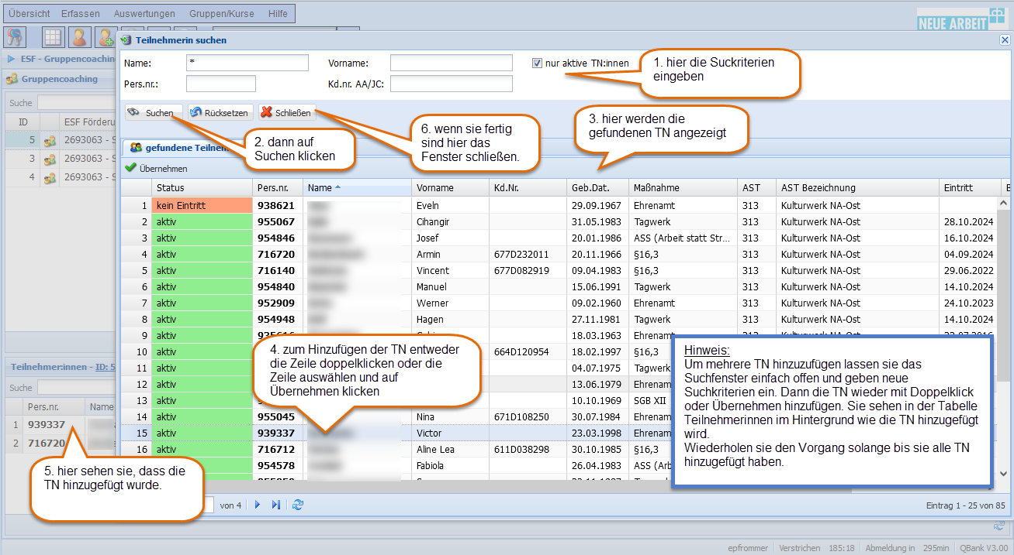Abbildung 9: Gruppencoaching - Teilnehmer:innen hinzufügen

Durch Klicken auf  können sie alle Suchbegriffe löschen.

Wenn sie Teilnehmer:innen hinzufügen werden «Uhrzeit» und «Dauer» vom Gruppencoaching übernommen, können jedoch individuell geändert werden.

## Teilnehmer:innen vom Gruppencoaching entfernen

Sie können eine Teilnehmer:in durch Auswählen und Klicken auf  von der Liste entfernen.

## Übernahme in die Verlaufsdokumentation

Die erfassten Daten werden in die Verlaufsdokumentation der Teilnehmer:innen übernommen. Dabei wird «Datum», «Kategorie», «Betreff» und «Text» von dem Gruppencoaching und «Uhrzeit» und «Dauer» von der Teilnehmer:innenliste übernommen.

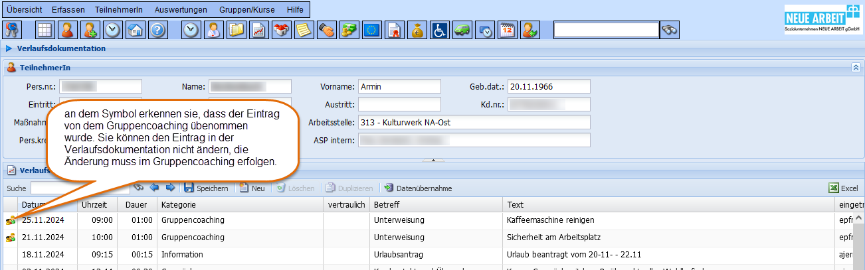

Abbildung 10: Gruppencoaching - Übernahme in Verlaufsdokumentation

## Teilnehmer:innenliste bearbeiten

Sie können in der Teilnehmer:innenliste «Uhrzeit» und «Dauer» individuell ändern. Die Änderungen werden mit der Verlaufsdokumentation (siehe oben) synchronisiert.

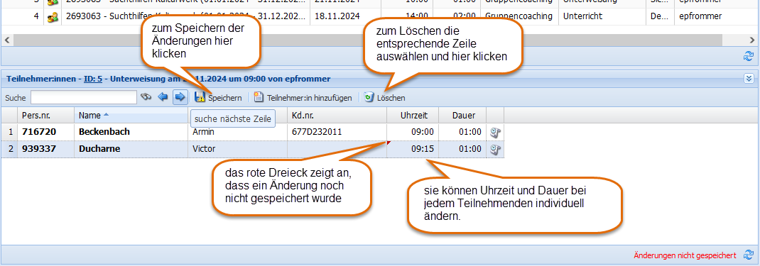

Abbildung 11: Gruppencoaching - Teilnehmer:innenliste bearbeiten

Hinweis: Wenn «Uhrzeit» und/oder «Dauer» in der Teilnehmer:innenliste geändert haben und danach «Uhrzeit» und/oder «Dauer» im Gruppencoaching ändern werden die Änderungen überschrieben.

## Gruppencoaching duplizieren

Es kommt ja immer wieder vor, dass sich Gruppencoachings mit den gleichen Teilnehmer:innen wiederholen oder ähneln. Um das Gruppencoaching inkl. dem Hinzufügen der Teilnehmer:innen nicht wiederholen zu müssen können sie Gruppencoachings duplizieren. Die Teilnehmer:innen werden dabei auch dupliziert.

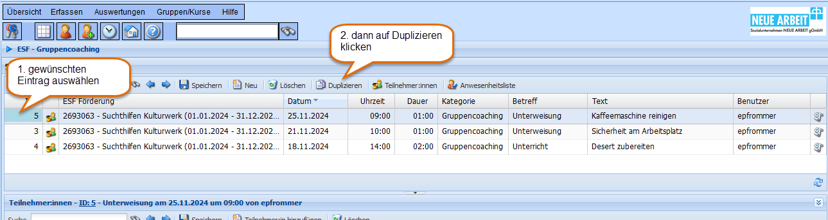

Abbildung 12: Gruppencoaching duplizieren - Eintrag auswählen

Es wird direkt oberhalb eine Kopie angelegt:

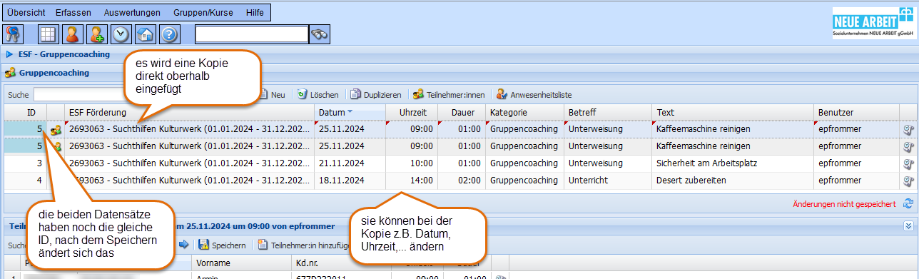

Abbildung 13: Gruppencoaching duplizieren – Kopie

Sie können nun den duplizierten Datensatz ändern.

Nach dem Speichern hat der Datensatz eine neue ID, die Teilnehmer:innen wurden übernommen, «Uhrzeit», und «Dauer» werden von dem neuen Gruppencoaching übernommen. In dem Beispiel wurde «Datum» und «Uhrzeit» bei dem duplizierten Eintrag geändert:

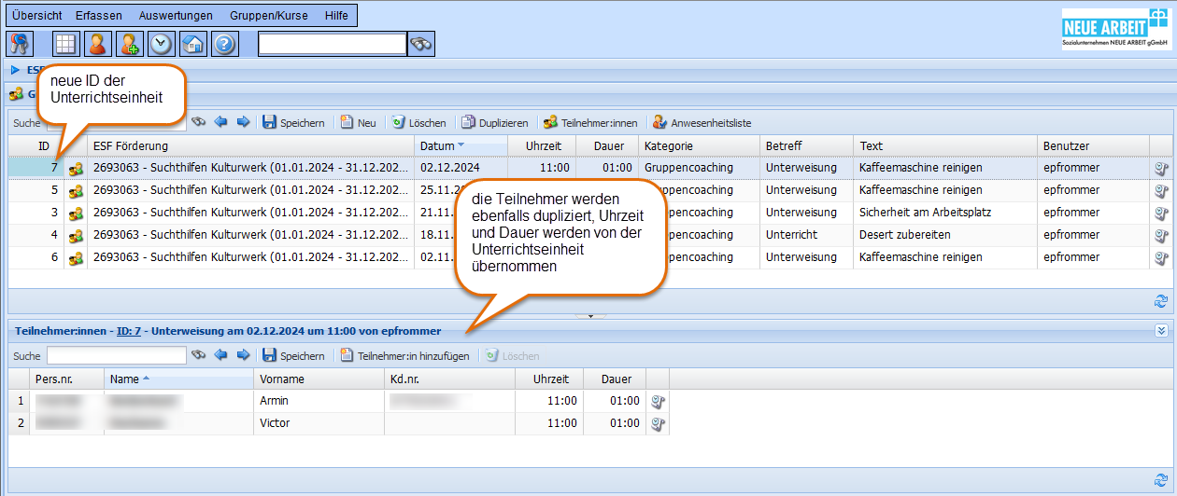

Abbildung 14: Gruppencoaching duplizieren - fertiger Eintrag

## Gruppencoaching löschen

Durch Auswahl des gewünschten Gruppencoachings und Klicken auf  können sie das Gruppencoaching inkl. Teilnehmer:innenzuordnung löschen. Die entsprechenden Einträge in der Verlaufsdokumentation werden ebenfalls gelöscht.

## Anwesenheitsliste

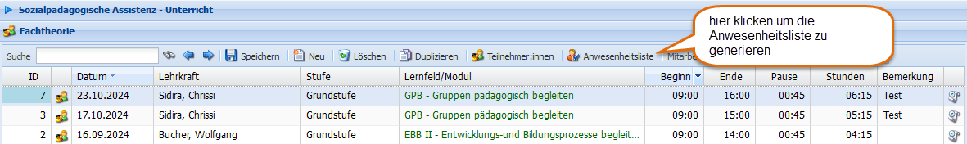

Abbildung 15: Gruppencoaching - Anwesenheitsliste

Sie erhalten die ausgefüllte Anwesenheitsliste, Dokument SNA-FB-xxxxx-Vxx_ESF_Anwesenheitsliste.

## Synchronisierung zwischen Gruppencoaching und Verlaufsdokumentation

Die Daten in der Maske Gruppen/Kurse🡪ESF und der Maske Teilnehmerin🡪Sozialpädagogische Assistenz🡪Verlaufsdokumentation werden synchron gehalten:

* wenn sie bei dem Gruppencoaching Datum, Uhrzeit, Dauer, Betreff etc. ändern wird dies bei allen zu dem Gruppencoaching gehörenden Teilnehmer:innen in der Verlaufsdokumentation aktualisiert
* wenn sie eine Teilnehmer:in aus der Teilnehmer:innenliste löschen wird der Eintrag der gelöschten Teilnehmer:in aus der Verlaufsdokumentation entfernt
* wenn sie ein Gruppencoaching löschen werden alle dazu gehörigen Einträge aus der Verlaufsdokumentation gelöscht

# Erfassung von maßnahmenbezogenen Tätigkeiten in „Mein Bereich“

In der Maske «Übersicht🡪Mein Bereich», Register «ESF Tätigkeiten» können sie Tätigkeiten für ESF Projekte erfassen, die keinem Teilnehmenden zugeordnet sind.

## Aufruf

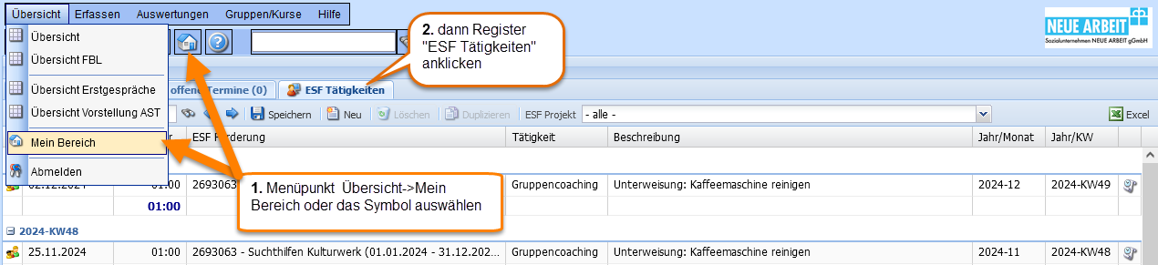

## Aufbau der Maske

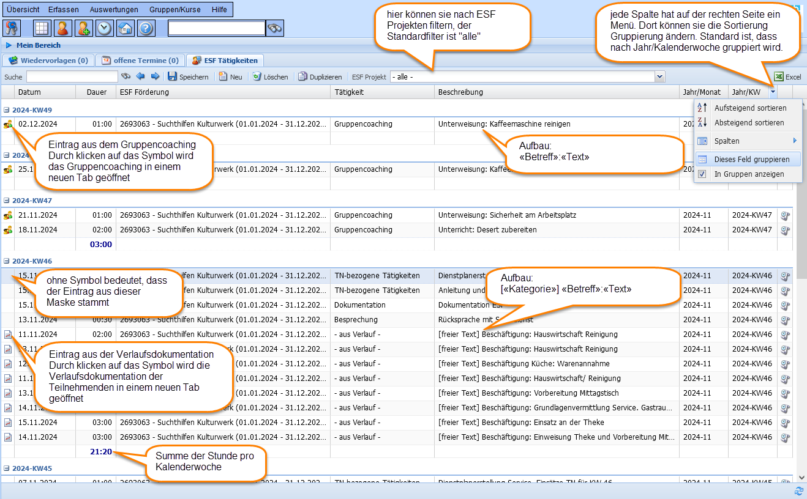

Abbildung 16: ESF Tätigkeiten

Die Maske «Übersicht🡪Mein Bereich», Register «ESF Tätigkeiten» ist wie die anderen Masken in Tabellenform aufgebaut. Es gibt jedoch ein paar Unterschiede:

* sie sehen dort nur ihre eigenen Einträge
* die Ansicht ist gruppiert nach Jahr/Kalenderwoche. Innerhalb der Gruppierung wird die «Dauer» summiert. Wenn sie zusätzlich noch nach ESF Projekt filtern können sie den Zeitaufwand für das ESF Projekt pro Woche sehen. Sie können die Gruppierung auch auf Jahr/Monat ändern.
* Die Einträge aus der Verlaufsdokumentation, die unter ihrem Benutzernamen erfasst sind werden in der Maske angezeigt. Sie erkennen diese an dem Symbol  in der 1. Spalte. Sie können diese Einträge in der Maske nicht bearbeiten. Änderungen müssen in der Verlaufsdokumentation erfolgen.  
  Einträge aus der Verlaufsdokumentation mit der Kategorie «Gruppencoaching» werden nicht angezeigt. Dies würde zu Doppelungen und einer falschen Summe bei der «Dauer» führen. Dafür werden ihre Einträge aus der Maske «Gruppen/Kurse🡪ESF» angezeigt, siehe nächster Punkt.  
  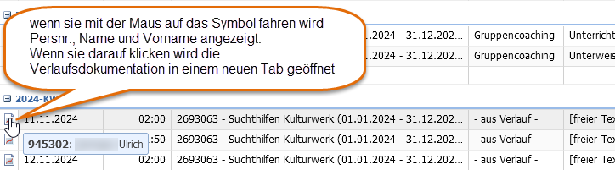  
  Da die Verlaufsdokumentation andere Spalten als die ESF Tätigkeiten hat werden die Daten aus der Verlaufsdokumentation nach folgendem Schema in der Spalte «Beschreibung» angezeigt:  
  [«Kategorie»] «Betreff»: «Text»
* Die Gruppencoachings, die sie angelegt haben werden ebenfalls in der Maske angezeigt und zur «Dauer» addiert. Sie erkennen Gruppencoachings an dem Symbol  in der 1. Spalte. Auch diese Einträge können sie hier nicht bearbeiten oder löschen. Die Bearbeitung muss in der Maske «Gruppen/Kurse🡪ESF» erfolgen.  
  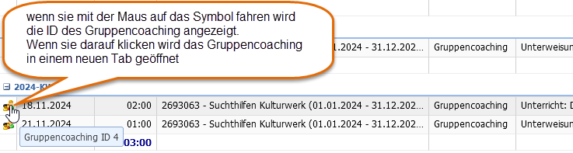  
  Da das Gruppencoaching andere Spalten als die ESF Tätigkeiten hat werden die Daten aus dem Gruppencoaching nach folgendem Schema in der Spalte «Beschreibung» angezeigt:  
  «Betreff»: «Text»

## Anlegen einer ESF Tätigkeit

Zum Anlegen eines Verlaufseintrags auf  klicken:

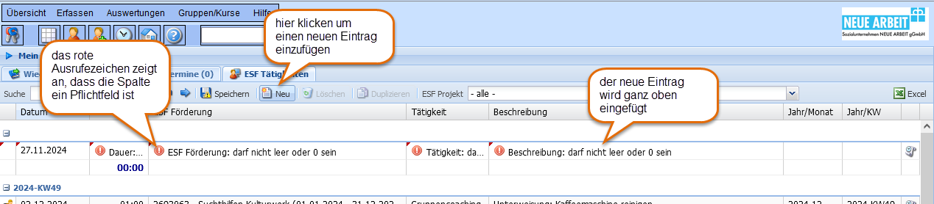

Abbildung 17: ESF Tätigkeiten - Neuanlage

* «Datum» wird mit dem aktuellen Datum vorbelegt und kann geändert werden
* «Dauer», «ESF Förderung», «Tätigkeit» und «Beschreibung» sind Pflichtfelder
* «Jahr/Monat» und «Jahr/KW» werden nach dem Speichern vom System eingetragen und dienen zur Gruppierung
* Verwenden sie bei der Auswahl der «Tätigkeit» nicht die Einträge «- aus Verlauf -» und «Gruppencoaching». Diese sind für die Anzeige der Einträge aus der Verlaufsdokumentation bzw. dem Gruppencoaching reserviert.

Wenn sie alles vollständig ausgefüllt haben auf  klicken. Das gelbe Ausrufezeichen beim «Speichern» Button sollte verschwinden.

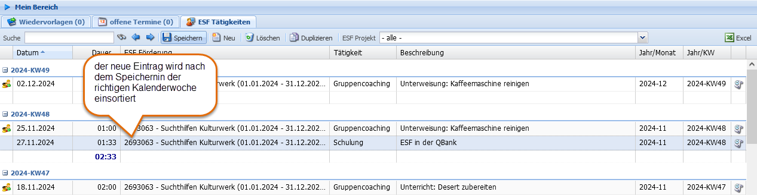

Abbildung 18: ESF Tätigkeit - Neuanlage gespeichert

## Bearbeiten eines Eintrags

Klicken sie zum Bearbeiten einfach in die entsprechende Zelle. Der Editiermodus wird aktiviert.

Folgende Einträge können sie nicht bearbeiten:

* Einträge aus der Verlaufsdokumentation
* Einträge aus dem Gruppencoaching

## Löschen eines Eintrags

Klicken sie auf  .

Folgende Einträge können sie nicht löschen:

* Einträge aus der Verlaufsdokumentation
* Einträge aus dem Gruppencoaching

## Duplizieren eines Eintrags

Wie bei der Verlaufsdokumentation und dem Gruppencoaching können durch klicken auf  einen Eintrag duplizieren. Der Eintrag wird direkt vor dem ausgewählten Eintrag eingefügt.

## Ausgabe in Excel

Sie können die Tätigkeitseinträge als Exceltabelle herunterladen- Klicken sie dazu auf den Button  ganz rechts in der Symbolleiste.

# Auswertung der ESF Tätigkeiten

Unter dem Menüpunkt «Auswertungen🡪ESF Verwaltung» können sie sich einen Gesamtüberblick der Tätigkeiten ihrer zugeordneten ESF Projekte verschaffen.

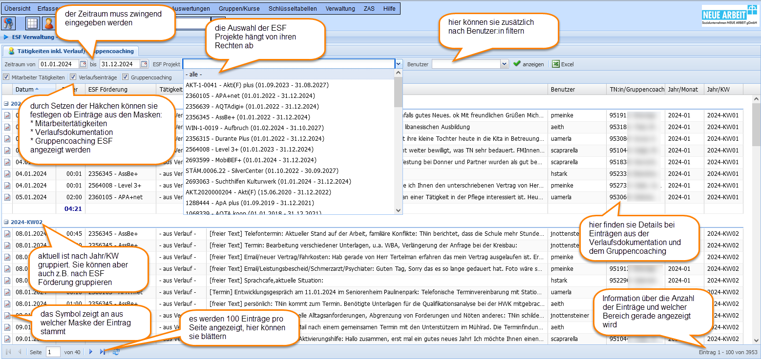

Abbildung : Auswertung – Übersicht

Der Zeitraum für die Auswertung muss zwingend angegeben werden, da sonst unter Umständen sehr viele Daten abgefragt werden.

Sie haben folgende Filtermöglichkeiten:

* «ESF Projekt», hier können sie gezielt ein ESF Projekt auswählen. Die Auswahl hängt von ihren Rechten ab. Voreinstellung ist «alle»
* «Benutzer», hier können sie einen/eine Benutzer:in auswählen. Voreinstellung ist «alle»
* In der darunter liegenden Symbolleiste gibt es 3 Häkchenfelder. Dort können sie festlegen welche Einträge angezeigt/nicht angezeigt werden:  
  - «Mitarbeiter Tätigkeiten»: Einträge aus der Maske «Mein Bereich», Register «ESF Tätigkeiten»  
  - «Verlaufseinträge»: Einträge aus der Verlaufsdokumentation  
  - «Gruppencoaching»: Einträge aus der Maske «Gruppen/Kurse🡪ESF»

Zum Anzeigen/Aktualisierung der Daten klicken sie auf



Durch klicken auf erhalten sie eine Exceldatei.